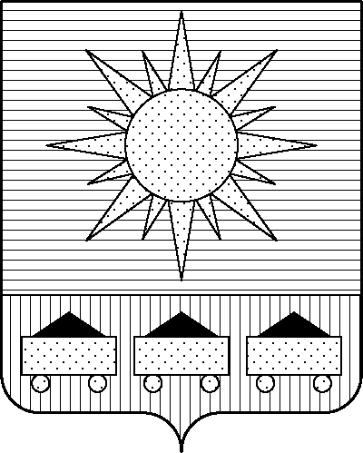

ПРИМОРСКИЙ КРАЙ
ДУМА АРТЕМОВСКОГО ГОРОДСКОГО ОКРУГА

РЕШЕНИЕ

… … … № …

Об ограничениях, налагаемых на гражданина, замещавшего должность
муниципальной службы в Думе Артемовского городского
округа, при заключении им трудового или
гражданско-правового договора

В соответствии с Федеральным законом от 20.03.2025 № 33-ФЗ «Об общих принципах организации местного самоуправления в единой системе публичной власти», Федеральным законом от 25.12.2008 № 273-ФЗ «О противодействии коррупции», руководствуясь Уставом Артемовского городского округа Приморского края, Дума Артемовского городского округа

РЕШИЛА:

1. Установить, что гражданин, замещавший должность муниципальной службы в Думе Артемовского городского округа, включенную в приложение «Перечень должностей муниципальной службы в органах местного самоуправления Артемовского городского округа, в течении двух лет со дня увольнения которых гражданин обязан соблюдать обязанности и ограничения, предусмотренные статьей 12 Федерального закона от 25.12.2008 № 273-ФЗ «О противодействии коррупции»» к решению Думы Артемовского городского округа от 08.12.2016 № 745, в течение двух лет после увольнения с муниципальной службы:
имеет право замещать на условиях трудового договора должность в организации и (или) выполнять в данной организации работы (оказывать данной организации услуги) в течение месяца стоимостью более ста тысяч рублей на условиях гражданско-правового договора (гражданско-правовых договоров), если отдельные функции муниципального (административного) управления данной организацией входили в должностные (служебные) обязанности муниципального служащего, с согласия соответствующей комиссии по соблюдению требований к служебному поведению муниципальных служащих аппарата Думы Артемовского городского округа и контрольно-счетной палаты Артемовского городского округа и урегулированию конфликта интересов;
обязан при заключении трудовых или гражданско-правовых договоров на выполнение работ (оказание услуг), указанных в абзаце первом пункта 1 настоящего решения, сообщать работодателю сведения о последнем месте своей службы.
2. Признать утратившими силу следующие решения Думы Артемовского городского округа:
от 27.10.2011 № 590 «Об ограничении, налагаемом на гражданина, замещавшего должность муниципальной службы в Думе Артемовского городского округа, при заключении им трудового или гражданско-правового договора»;
от 26.04.2012 № 667 «О внесении изменений в решение Думы Артемовского городского округа от 27.10.2011 № 590 «Об ограничении, налагаемом на гражданина, замещавшего должность муниципальной службы в Думе Артемовского городского округа, при заключении им трудового или гражданско-правового договора»;
от 28.02.2013 № 78 «О внесении изменений в решение Думы Артемовского городского округа от 27.10.2011 № 590 «Об ограничениях, налагаемых на гражданина, замещавшего должность муниципальной службы в Думе Артемовского городского округа, при заключении им трудового или гражданско-правового договора» (в ред. решения Думы Артемовского городского округа от 26.04.2012 № 78).
3. Настоящее решение вступает в силу со дня его опубликования в газете «Выбор».
4. Контроль за исполнением настоящего решения возложить на постоянную комиссию Думы Артемовского городского округа по вопросам законности и защиты прав граждан (Наврось В.И.).

Глава Артемовского городского округа В.В. Квон

